Легенды Кавказа

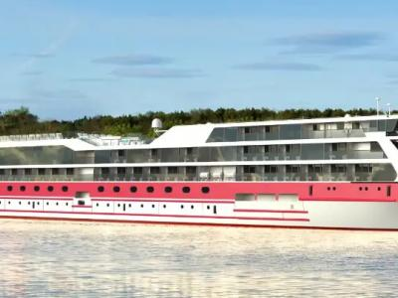
  Стоимость круиза: | от 387 300 руб
  Продолжительность: | 10 дней / 9 ночей
  Судно: | НИКОЛАЙ ЖАРКОВ
  Даты заезда: | c 19-09-2025 по 28-09-2025
  Параметры круиза: | Гарантированные экскурсии на русском языке в каждом городе  Русская группа

Цена круиза на 1 человека

Средняя палуба, Делюкс с балконом, 2 чел | 445 400 руб
Средняя палуба, Делюкс с балконом, 1 чел | 801 700 руб
Главная палуба, Делюкс без балкона, 2 чел | 387 300 руб
Главная палуба, Делюкс без балкона, 1 чел | 697 100 руб

Особенности круиза

Особенности детского тарифа:
Распространяется на все рейсы. Скидка по тарифу составляет 15 % от стоимости основного взрослого места. Действует для возраста до 14 лет (включительно). Обязательным условием применения тарифа является предъявление туристом свидетельства о рождении на ребенка. Детский тариф фиксируется на день начала тура, не распространяется на одноместные каюты и каюты категории Люкс и Полулюкс.

Программа круиза

День 1 Страна: Россия
Ростов-на-Дону

Посадка на корабль. Отправление из Ростова-на-Дону.
День 2 Страна: Россия
День на борту

Развлекательная программа на борту теплохода.
День 3 Страна: Россия
Ильевка

Стоянка в Ильевке.
Экскурсионная программа уточняется.
День 4 Страна: Россия
Волгоград

Стоянка в Волгограде.
Экскурсионная программа уточняется.
День 5 Страна: Россия
Астрахань

Стоянка в Астрахани.
Экскурсионная программа уточняется.
День 6 Страна: Россия
Астрахань

Стоянка в Астрахани.
Экскурсионная программа уточняется.
День 7 Страна: Россия
Махачкала / Дербент

Стоянка в Махачкале.
Экскурсионная программа уточняется.
Стоянка в Дербенте.
Экскурсионная программа уточняется.
День 8 Страна: Россия
Махачкала

Стоянка в Махачкале.
Экскурсионная программа уточняется.
День 9 Страна: Россия
Махачкала

Стоянка в Махачкале.
Экскурсионная программа уточняется.
День 10 Страна: Россия
Астрахань

Прибытие в Астрахань. Сход с корабля.

Описание круиза

Маршрут: Ростов-на-Дону - Ильевка - Волгоград - Астрахань - Махачкала - Дербент - Махачкала - Астрахань

В стоимость круиза входит

- Проживание в каюте выбранной категории
- Трехразовое питание. В день начала и день окончания круиза питание предоставляется в зависимости от времени посадки и высадки; в случае, если время проведения экскурсии совпадает со временем приема пищи, гостю предоставляется питание в ресторане/кафе города или выдается «ланч-бокс»
- Экскурсионное обслуживание согласно программе круиза
- Культурная программа
- Оздоровительные услуги

Дополнительно оплачивается

- Проезд до места посадки на теплоход и от места высадки
- Напитки и закуски в барах
- Прочие дополнительные услуги на борту теплохода

НИКОЛАЙ ЖАРКОВ  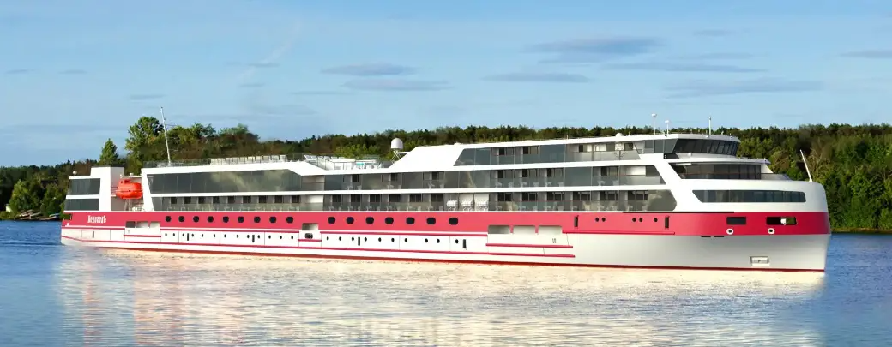 | Теплоход «Николай Жарков» — четырёхпалубный пассажирский теплоход проекта «Карелия». Новейший продукт на российском рынке круизов. Теплоход «Николай Жарков» — это идеальное воплощение нашей любви к круизам: современные дизайнерские интерьеры, инновационные технологии, авторская кухня на борту, уникальные сочетания морских и речных путешествий. Соотношение пассажиров и членов экипажа теплохода соответствует мировому уровню Люкс 2 к 1: на 176 гостей приходится 97 представителей команды. Теплоход будет спущен на воду и отправится в свою первую навигацию в 2025 году.  Удобства на борту теплохода  - Ресторан с верандой  - Панорамный бар  - Музыкальный салон  - Винная библиотека  - Бассейн под открытым небом  - Солярий с шезлонгами  - Фитнес-центр  - Детский клуб  - Игротека  - Салон красоты  - СПА-зона  - Сауна  - Хаммам  - Массажный кабинет  - Лифты  - Сувенирный магазин  - Медицинский пункт  - Wi-Fi интернет
Люкс с балконом (для маломобильных пассажиров)  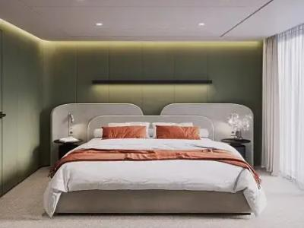 | Двухкомнатная, комфортабельная каюта для маломобильных пассажиров с современным интерьером, балконом и всем необходимым для отдыха  Каюта оборудована для маломобильных пассажиров.  В гостиной: диван, кресло, журнальный столик, холодильник, спутниковое ТВ, пуф, шкаф для одежды, розетки 220V, телефон, радио, фен, капсульная кофемашина, электрочайник, сейф, балкон.  В спальне: двуспальная кровать, прикроватные тумбы, фен, телевизор, письменный стол, книжный стеллаж, кресло, душ, санузел.  Балкон: два кресла, кофейный столик
Делюкс-коннект без балкона  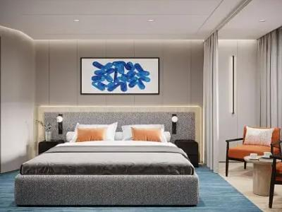 | Комфортабельная каюта, имеющая дверь-переход из одной каюты в другую  В каюте: двуспальная кровать (раздвигается), прикроватные тумбы, окно (не открывается), кресло, журнальный столик, письменный стол, шкаф для одежды, кондиционер, спутниковое ТВ, холодильник, розетки 220V, телефон, радио, фен, капсульная кофемашина, электрочайник, сейф, душ, санузел. Эти номера представляют собой совмещенные номера (две двухместные каюты без балкона). Каждый номер оборудован межкомнатной звукоизоляционной дверью и оснащен качественной функциональной мебелью и современной бытовой техникой. Это идеальное решение для большой семьи, ценящей комфорт.
Делюкс без балкона | Комфортабельная каюта, рассчитанные на двух человек  В каюте: двуспальная кровать (раздвигается), прикроватные тумбы, окно (не открывается), кресло, журнальный столик, письменный стол, шкаф для одежды, кондиционер, спутниковое ТВ, холодильник, розетки 220V, телефон, радио, фен, капсульная кофемашина, электрочайник, сейф, душ, санузел.
Делюкс с балконом  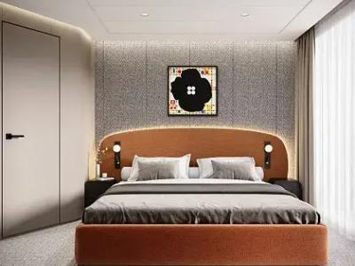 | Комфортабельная каюта с балконом, рассчитанная на двух человек  В каюте: двуспальная кровать (раздвигается), прикроватные тумбы, кресло, журнальный столик, письменный стол, шкаф для одежды, кондиционер, спутниковое ТВ, холодильник, розетки 220V, телефон, радио, фен, капсульная кофемашина, электрочайник, сейф, душ, санузел. Балкон: два кресла, кофейный столик
Полулюкс с балконом  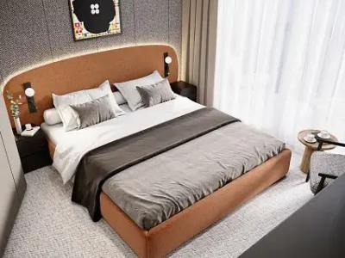 | Комфортабельная каюта с балконом увеличенной площади, рассчитанная на двух человек  В каюте: двуспальная кровать (раздвигается), прикроватные тумбы, кресло, журнальный столик, письменный стол, шкаф для одежды, кондиционер, спутниковое ТВ, холодильник, розетки 220V, телефон, радио, фен, капсульная кофемашина, электрочайник, сейф, душ, санузел. Балкон: два кресла, кофейный столик
Люкс с балконом | Двухкомнатная, комфортабельная каюта с современным интерьером, балконом и всем необходимым для отдыха  В гостиной: диван, кресло, журнальный столик, холодильник, спутниковое ТВ, пуф, шкаф для одежды, телефон, радио, фен, капсульная кофемашина, электрочайник, сейф, балкон.  В спальне: двуспальная кровать, прикроватные тумбы, фен, телевизор, панорамное окно, письменный стол, книжный стеллаж, кресло душ, санузел.  Балкон: два кресла, кофейный столик
Гранд Люкс с балконом  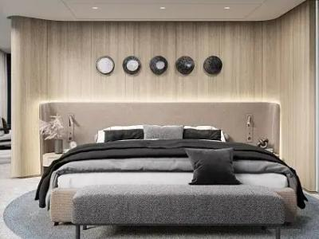 | Просторная и комфортабельная каюта на теплоходе с большой, светлой ванной комнатой, балконом и всем необходимым для отдыха  В каюте: двуспальная кровать, прикроватные тумбы, журнальный столик, письменный стол, гардероб диван, кресло, панорамные окна, спутниковое ТВ, шкаф для одежды, холодильник, кондиционер, розетки 220V, телефон, радио, фен, капсульная кофемашина, электрочайник, cейф, душ, санузел. Панорамный балкон: два кресла, кофейный столик.

